**Alte Hasen und junges Gemüse**

**- gemeinsam gärtnern im Garten der Begegnung**

* **Wir suchen Paten für unseren Naschgarten-**

**Unser Naschgarten soll den Kindern die Grundlagen gesunder Ernährung und Wissen über Anbau der Produkte näher bringen. Er soll gleichzeitig ein Ort der Begegnung zwischen den Generationen innerhalb der Gemeinde sein.**

**Wir suchen interessierte Paten, die ihre Erfahrungen und ihr Wissen im Anbau von Obst, Gemüse und Kräutern mit den Kindern teilen.**

**Gemeinsam mit den Paten möchten wir eine Garten- AG gründen in der die Kinder regelmäßig die Möglichkeit haben mit den Paten zu gärtnern oder auch die geernteten Produkte zu verarbeiten.**

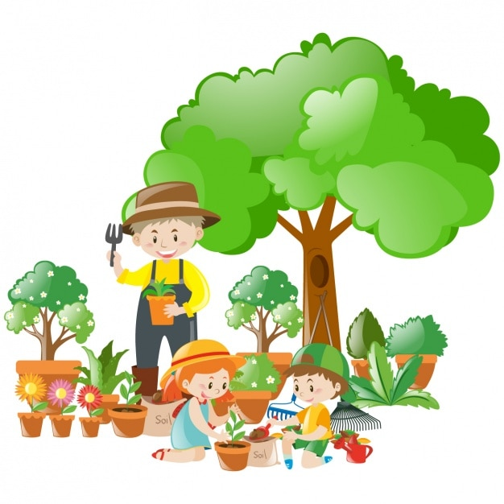

**Interessierte Gärtner melden sich bis Ende März gern in unserer Kita oder gern auch telefonisch unter 03576 246674**